**REUNIÓN DE PLANEACIÓN DE LAS AUTORIDADES** OEA/Ser.W/XIII.6

**CIDI Proceso Ministerial - Educación** CIDI/CIE/RPA/doc.17/23 rev.2 add.3

9 de febrero de 2023 14 junio 2023

Washington, D.C. Original: español

**PLAN DE TRABAJO 2022-2025**

**DE LA COMISIÓN INTERAMERICANA DE EDUCACIÓN (CIE)**

**ANEXO III**

**AGENDA INTERSECTORIAL**

**PROGRAMA HEMISFÉRICO SOBRE POLÍTICAS DE ALIMENTACIÓN SALUDABLE Y ACTIVIDAD FÍSICA EN ENTORNOS ESCOLARES. UNA PRIMERA LÍNEA DE ACCIÓN EN LA LUCHA CONTRA LAS ENFERMEDADES NO TRANSMISIBLES EN LAS AMÉRICAS**

**PLAN DE TRABAJO 2022-2025**

**DE LA COMISIÓN INTERAMERICANA DE EDUCACIÓN (CIE)**

**ANEXO III**

**PROGRAMA HEMISFÉRICO SOBRE POLÍTICAS DE ALIMENTACIÓN SALUDABLE Y ACTIVIDAD FÍSICA EN ENTORNOS ESCOLARES. UNA PRIMERA LÍNEA DE ACCIÓN EN LA LUCHA CONTRA LAS ENFERMEDADES NO TRANSMISIBLES EN LAS AMÉRICAS**

**Introducción**

La obesidad en todo el mundo casi se ha triplicado desde 1975. En solo 40 años, el número de niños y adolescentes en edad escolar con obesidad ha aumentado más de 10 veces, de 11 millones a 124 millones (estimaciones de 2016). Además, se estima que 216 millones fueron clasificados con sobrepeso, pero no como obesos.1/ Los datos disponibles muestran que, en las Américas, el 33,6% de los niños y adolescentes de 5 a 19 años tienen sobrepeso y el 14,4% son obesos.2/

En comparación con otras regiones de la Organización Mundial de la Salud (OMS), la prevalencia de sobrepeso y obesidad en adultos es más alta en las Américas (en 2016, 62% para sobrepeso en ambos sexos y 28,6% para obesidad, en adultos mayores de 18 años).

En la región, se ha reportado el sobrepeso en niños y niñas menores de 5 años en los últimos 20 años. En 2020, la prevalencia fue del 7,5%, 2 puntos porcentuales por encima de la media mundial. América del Sur exhibe la mayor prevalencia en este indicador (8,2%), seguida por el Caribe (6,6%) y Mesoamérica (6,3%).

En respuesta a esta epidemia, muchos países de las Américas han tratado de cambiar las normas y han adoptado regulaciones, incluyendo:

* Legislación y políticas nacionales para proteger, promover y apoyar las prácticas de lactancia materna, como la aplicación del Código Internacional de Comercialización de Sucedáneos de la Leche Materna, la Iniciativa de Hospitales Amigos del Bebé y las normas de protección de la maternidad;
* Nuevas políticas de nutrición escolar, muchas de las cuales se centran en mejorar el entorno alimentario escolar, en particular los alimentos vendidos y servidos en las escuelas, y el entorno de la actividad física escolar;
* Mejoras en los programas nacionales de alimentación escolar, como en el caso de Brasil, México y otros. Por ejemplo, desde [diciembre de 2020](https://www.fnde.gov.br/index.php/centrais-de-conteudos/publicacoes/category/99-legislacao?download=14356%3Aresolu%C3%A7%C3%A3o-n%C2%B0-20%2C-de-02-de-dezembro-de-2020), Brasil requiere un mínimo de 23 alimentos naturales o mínimamente procesados por semana para menús que proporcionen tres o más comidas/día o satisfagan el 70% de las necesidades nutricionales diarias. En las unidades escolares que ofrecen comidas escolares a tiempo completo, los menús deben ofrecer al menos 520 g/ estudiantes semana de frutas y verduras frescas. Y al menos el 75% del presupuesto debe destinarse a la compra de alimentos natural o mínimamente procesados;

1. <https://www.thelancet.com/journals/lancet/article/PIIS0140-6736(17)32129-3/fulltext#%20>
2. <https://www.who.int/data/gho>

* Promover las políticas fiscales y el etiquetado frontal del empaque y la regulación de la comercialización de alimentos para los niños;
* Otras áreas intersectoriales como la agricultura familiar; y
* Promoción de la actividad física a través de programas de “calles abiertas.

Ante este preocupante escenario, en 2015 se lanzó en la Sede de la Secretaría General de la Organización de los Estados Americanos (OEA) el Grupo de Trabajo Interamericano (IATF) sobre enfermedades no transmisibles (ENT). Esta es una alianza estratégica de organizaciones interamericanas e instituciones y agencias internacionales asociadas lideradas por la Organización Panamericana de la Salud (OPS), para promover la prevención y el control de las ENT en las Américas a través de la colaboración entre diversos sectores del gobierno. El IATF reúne la capacidad y la experiencia de las organizaciones asociadas que trabajan con diferentes sectores gubernamentales para reducir el impacto de las ENT en las Américas.

El trabajo de la IATF ha demostrado contribuir a obtener un mayor compromiso político para las intervenciones multisectoriales a través del logro de la adopción en 2018 de la resolución [AG/RES. 2919](https://scm.oas.org/doc_public/ENGLISH/HIST_18/AG07745E03.doc) [(XLVIII-O/18)](https://scm.oas.org/doc_public/ENGLISH/HIST_18/AG07745E03.doc): Fortalecimiento de las respuestas multisectoriales a la crisis de las enfermedades no transmisibles en las Américas por la Asamblea General de la Organización de los Estados Americanos (OEA), que refuerza los compromisos de los países para una respuesta multisectorial a las ENT. Se espera que esta resolución fortalezca la colaboración en materia de ENT a nivel regional y nacional.

La promoción de entornos escolares saludables se planteó como una de las actividades conjuntas propuestas entre la OPS y la OEA para introducir acciones basadas en intervenciones en entornos escolares en el marco de la Agenda Educativa Interamericana (AEI). El Plan de Trabajo 2019-2022 de la Comisión Interamericana de Educación (CIE) incluyó como uno de sus proyectos la coordinación con la OPS *para la* promoción, monitoreo y evaluación de ambientes escolares favorables para la alimentación saludable y la actividad física*.*

Desde su aprobación y a través de una serie de diálogos sobre políticas públicas celebrados en 2020 y 2021, la OPS y la OEA han estado trabajando conjuntamente para una discusión abierta e intercambio de experiencias relacionadas con acciones sobre intervenciones escolares en el marco de la Agenda Educativa Interamericana. Funcionarios designados de los ministerios de educación y salud discutieron actividades relacionadas con la implementación del Plan de Acción para la Prevención de la Obesidad en Niños y Adolescentes, y con la promoción, monitoreo y evaluación de ambientes escolares propicios para la alimentación saludable y la actividad física.

Entre 2020 y 2021 se celebraron tres diálogos virtuales sobre políticas públicas. El primer diálogo en noviembre de 2020 se centró en el tema "Promoviendo ambientes escolares para una alimentación y actividad física saludable", al tiempo que se compartieron experiencias sobre la promoción, el seguimiento y la evaluación de los entornos escolares propicios para la alimentación saludable y la actividad física entre representantes de los ministerios de salud y los ministerios de educación. El segundo diálogo, "Promoción de habilidades para una vida sana a través de la Educación Física Nutricional en las escuelas", tuvo lugar en junio de 2021. Los funcionarios compartieron las políticas públicas, programas y recomendaciones de su país para la promoción de habilidades para la vida saludable y educación física y nutricional. Por último, el tercer diálogo se celebró en septiembre de 2021 y abordó las "Políticas y programas sobre la aplicación de los Reglamentos y Normas aplicables a los alimentos en el ámbito escolar". Los países intercambiaron experiencias, políticas públicas, programas e iniciativas sobre la promoción, regulación y control de las normas y acciones para la disponibilidad, venta y comercialización de alimentos en el entorno escolar.

Como parte de las contribuciones durante estos diálogos, se expresó como prioridad de acción la importancia de fortalecer la relación educación-salud. Los delegados de los ministerios de salud y educación realizaron peticiones concretas con respecto a:

* Fortalecer la colaboración intersectorial para proporcionar un enfoque integral y sostenible a la promoción de una vida saludable, asegurando la inclusión y la equidad, especialmente para las poblaciones en condiciones de vulnerabilidad.
* Mejorar la sostenibilidad de la alimentación escolar y las prácticas de vida saludable, incluida la actividad física, a través de la articulación intersectorial e interinstitucional, los enfoques de intervención territorial local y la relevancia cultural para servir eficazmente a las poblaciones vulnerables.
* Fortalecer las regulaciones y estándares para regular los ambientes alimenticios incluyendo los que se encuentran alrededor de la escuela y los alimentos traídos de casa, mejorando la colaboración con las familias y las comunidades y los productores y vendedores locales.

Más recientemente, en la Novena Reunión Ordinaria, celebrada en noviembre de 2021, los funcionarios de la CIE consideraron los ambientes escolares saludables como uno de los ejes relevantes para la acción en el marco de la Agenda Educativa Interamericana 2022-2027.

**El Programa Interamericano sobre políticas de alimentación saludable y actividad física en el entorno escolar 2022-2025: meta y objetivos**

Con el regreso de los niños a las escuelas después de la pandemia de la COVID-19, un entorno escolar que permita una alimentación saludable y la actividad física es más importante que nunca. En esta nueva fase de su colaboración y trabajo cooperativo, la OEA y la OPS avanzan un paso más al proponer un programa de fortalecimiento de capacidades y asistencia técnica. Su objetivo es apoyar a los países que deseen avanzar en sus políticas, en la elaboración de planes, ofrecer capacitación y facilitar experiencias e implementaciones comprobadas sobre monitoreo y evaluación sobre los temas en cuestión.

**Objetivos**

* Crear un espacio donde los países puedan intercambiar iniciativas exitosas para ayudar a avanzar en el marco de acción y las políticas públicas en los países.
* Apoyar a varios países a través de la cooperación Sur-Sur, la asistencia técnica y el desarrollo de capacidades.
* Desarrollar lecciones aprendidas y orientación regional sobre entornos escolares para la alimentación saludable, nutrición y actividad física.

**Temas y áreas de acción**

* + Entornos alimentarios escolares saludables.

Todos los alimentos disponibles en los entornos escolares deben ser saludables y nutritivos y cumplir con las recomendaciones de OMS/OPS y las normas de nutrición y las pautas dietéticas basadas en los alimentos. Este tema está relacionado con las leyes de etiquetado frontal, el [Modelo de Perfil De Nutrientes de la OPS](https://iris.paho.org/bitstream/handle/10665.2/18621/9789275118733_eng.pdf) y el curso de prevención de la obesidad.

* + Promover la actividad física a través de las escuelas: [caja de herramientas](https://apps.who.int/iris/bitstream/handle/10665/350836/9789240035928-eng.pdf?sequence=1&isAllowed=y)

Este tema se relaciona con la promoción de la actividad física a través de las escuelas en seis dominios: educación física de calidad, traslados activos hacia y desde la escuela, programas de actividad antes y después de la escuela, tiempo de recreo y recreación, aulas y currículos escolares activos, y niños con necesidades adicionales.

* + Marco de acción para el desarrollo e implementación de políticas públicas de adquisición y servicios de alimentos para una dieta saludable.

[Este marco de acción](https://www.who.int/publications/i/item/9789240018341) proporciona una visión general de cómo desarrollar y/o fortalecer, implementar, evaluar el cumplimiento y la efectividad de una política de adquisición y servicio público de alimentos saludables, incluidas las escuelas y vinculada a la adquisición de alimentos frescos de los agricultores locales.

**Las principales áreas de acción se enmarcarán en los siguientes componentes:**

|  |
| --- |
| **Componente de investigación:** |
| 1. Inventario de las investigaciones e instituciones de investigación existentes en áreas relacionadas   dentro de la región.   1. Implementación de programas de monitoreo y evaluación. 2. Publicación sobre temas prioritarios identificados con la implementación del Programa Interamericano. |

|  |
| --- |
| **Componente de Desarrollo Profesional y Recursos Educativos:** |
| 1. Curso regional a distancia para maestros y administradores escolares: El Programa Interamericano sobre políticas de alimentación saludable y actividad física en entornos escolares. 2. Repositorio virtual de políticas, directrices y herramientas sobre alimentación saludable y políticas de actividad física en entornos escolares. 3. Recursos audiovisuales y de comunicación sobre políticas de alimentación saludable y actividad física en entornos escolares. |
| **Programa de Asistencia Técnica e Intercambio:** |
| 1. Cartera de iniciativas prometedoras y series de informes de políticas. 2. Misiones de Asistencia Técnica y documentación de las experiencias de los países. 3. Talleres de intercambio de conocimientos sobre políticas y prácticas. |

Metodología

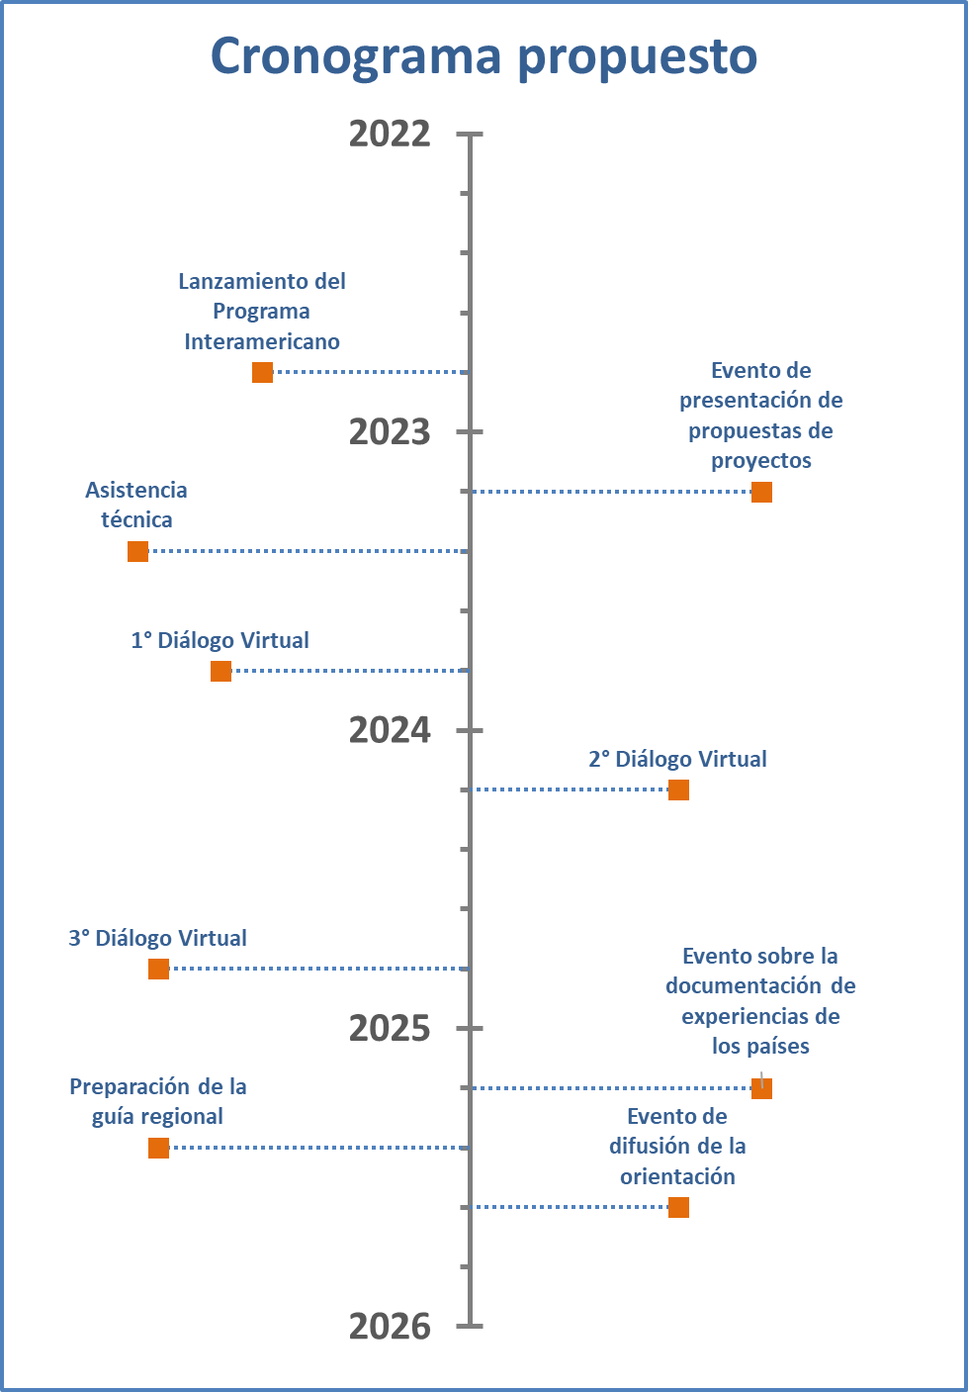

**Resultados esperados**

Se espera que a finales de 2025 al menos tres países hayan analizado y/o fortalecido las políticas para proporcionar mejores entornos escolares para una alimentación saludable y actividad física.

**Recursos humanos y financieros**

La OEA y la OPS harán todos sus esfuerzos para movilizar recursos para la implementación de este Programa Interamericano incluyendo contactos efectivos y consistentes con los posibles donantes. También tratarán de establecer alianzas oportunas y esfuerzos de recaudación de fondos con diversas organizaciones de desarrollo y organismos pertinentes del Sistema Interamericano, salvaguardando tales compromisos de conflictos de interés.

**Designación de funcionarios**

Se recomienda que los equipos estén conformados por hasta tres funcionarios responsables de las políticas públicas y programas sobre el tema y/o encargados de asesorar sobre temas relacionados con la alimentación saludable y la actividad física en sus respectivos sectores.

**Oficial de contacto**

Se solicita a cada Ministerio que envíe la información de los funcionarios designados a Cecilia Martins: [education@oas.org](mailto:education@oas.org) y [cmartins@oas.org](mailto:cmartins@oas.org)

CIDED00321S01